בקשה לשינויים בתוכנית הלימודים
לסמסטר: Choose an item. שנה"ל: Choose an item.
- טופס זה חייב להיות מאושר וחתום ע"י המנחה וע"י יו"ר/מרכז הוועדה לתארים מתקדמים ביחידה האקדמית.
- המועד האחרון לשינויים – ארבעה שבועות לאחר תחילת הסמסטר, מי שמבצעים שינויים לאחר מועד זה חייבים להחתים גם את מורה המקצוע ולהסביר את הסיבה לשינויים.
- יש להגיש את הטופס המלא והחתום למזכירה לתארים מתקדמים ביחידה האקדמית.
- נא לבדוק את קליטת השינויים בתדפיס הציונים.

א. ביטול מקצועות
שם הסטודנט/ית: Click or tap here to enter text. מספר ת.ז.: Click or tap here to enter text.
יחידה אקדמית/פקולטה/תוכנית: Click or tap here to enter text. תואר: Choose an item.
מספר המקצוע | שם המקצוע | חתימת מורה המקצוע  (לאחר מועד השינויים–חובה להחתים)
Click or tap here to enter text. | Click or tap here to enter text. | 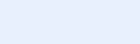
Click or tap here to enter text. | Click or tap here to enter text. | 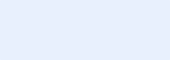
Click or tap here to enter text. | Click or tap here to enter text. | 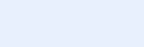
Click or tap here to enter text. | Click or tap here to enter text. | 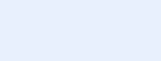

ב. הרשמה למקצועות חדשים
מספר המקצוע | שם המקצוע | חתימת מורה המקצוע  (לאחר מועד השינויים–חובה להחתים)
Click or tap here to enter text. | Click or tap here to enter text. | 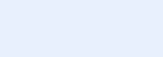
Click or tap here to enter text. | Click or tap here to enter text. | 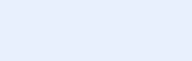
Click or tap here to enter text. | Click or tap here to enter text. | 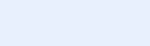
Click or tap here to enter text. | Click or tap here to enter text. | 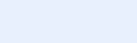

סיבת השינויים (חובה לציין לאחר מועד השינויים): Click or tap here to enter text.

נא להדפיס, לחתום ולהחתים כלהלן ולהגיש במזכירות תארים מתקדמים בפקולטה
תאריך: Click or tap to enter a date. חתימת הסטודנט/ית: 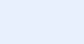
תאריך: Click or tap to enter a date. שם המנחה: Click or tap here to enter text. חתימת המנחה: 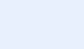
תאריך: Click or tap to enter a date. שם מרכז/ת הוועדה: Click or tap here to enter text. חתימת מרכז/ת הוועדה: 